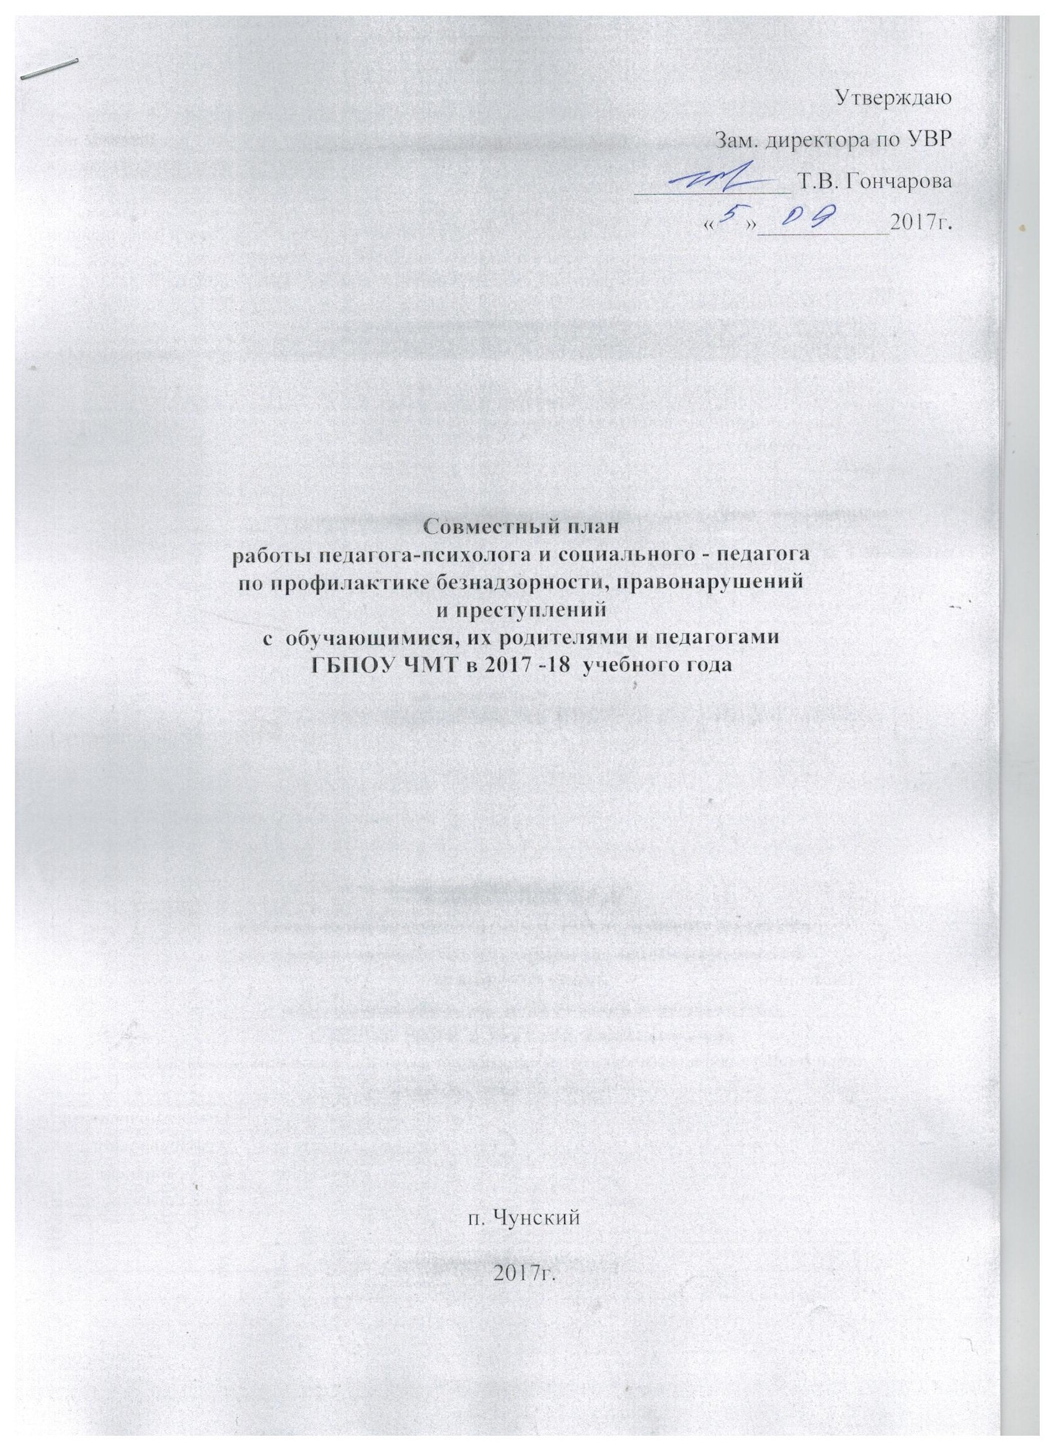

Цели:

• Защита жизни и здоровья обучающихся

• Профилактика безнадзорности несовершеннолетних

• Пропаганда и привитие навыков здорового образа жизни

• Пропаганда культурно-семейных ценностей

• Оказание обучающимся превентивной помощи в решении проблем и трудностей социального, психологического, личностного характера

Задачи:
- Выявить обучающихся, склонных к асоциальному поведению
- Выработать у обучающихся устойчивую психологическую защиту от различных негативных явлений общества путём развития системы ценностей
- Проводить профилактические мероприятия по предупреждению безнадзорности и правонарушений совместно с учреждениями дополнительного образования
- Выработать определенные поведенческие навыки, облегчающие следование по пути здорового образа жизни.
- Помочь организации совместного сотрудничества педагогов, обучающихся и родителей в работе по профилактике вредных привычек.
- Повысить правовые знания обучающихся, родителей и педагогов.

№ п/п | Мероприятия | группы |  | Время  проведения | Примечания
Организационная работа.
1 | Индивидуальные профилактические беседы с обучающимися «группы риска» | 1-3 курсы |  | В течение года | Психолог, соц.педдагог
2 | Час решения проблемных ситуаций «Родители и дети, или почему Они не могут меня понять?» | 1-3 курсы |  | Классные часы | Совместно с мастерами, классными руководителями
3 | Консультации специалистов  психолого-педагогической службы для родителей | Родители обучающихся 1-3 курсы |  | По графику консультаций | Совместно с соц. педагогом, зам.директора по УВР,
4 | Сбор информации о детях и семьях, состоящих на разных формах учета, формирование банка данных. Оформление карточек обучающихся, поставленных на учет | Обучающиеся, стоящие на учете |  | В течение года | Совместно с соц. педагогом, зам.директора по УВР,
5 | Выявление и учет обучающихся, требующих повышенного педагогического внимания («группа риска») | 1-3 курсы |  | В течение года | Совместно с мастерами зам.директора по УВР
6 | Организация диагностической и коррекционной работы | 1-11 классы |  | В течение года
Профилактическая работа с классами.
1 | Социализация детей и подростков. Работа по локальным программам «Здоровье», «Сделай свой выбор», «Я гражданин России» | 1-3 курсы |  | В течение года | Психолог, соц.педдагог
2 | Классные часы по формированию правовой культуры, толерантного поведения | 1-3 курсы |  | Один раз в 3 меяца | Совместно с мастерами  Во время месячников профилактики
3 | Занятия по профориентации обучающихся 3курсов «Твоя профессиональная карьера» | 1-3 курсы |  | В течение года | психолог
4 | Месячники по профилактике:  – правонарушений среди обучающихся;  – «Мы за здоровый образ жизни»;  –– жестокого обращения с детьми;  (Планы по мере проведения.) | 1-3 курсы |  | Октябрь,  ноябрь, | Совместно с соц. педагогом, зам.директора по УВР,
Индивидуальная профилактическая работа с обучающимися, состоящими на разных формах учета.
1 | Работа с мастерами по изучению личностных особенностей обучающихся и выявлению причин:  – неадекватного поведения,  – дезадаптации, конфликтности, слабой успеваемости и неуспеваемости.  Изучение семейных взаимоотношений; социального окружения обучающихся | Мастера 1-3 курсов |  | В течение года | Совместно с мастерами
2 | Занятия по адаптации, коррекции поведения с обучающимися, нуждающимися в этом | 1-3 курсы |  | В течение года | По запросам
3 | Индивидуальные консультации психолога с детьми, стоящими на разных формах учета | 1-3 курсы |  | В течение года | Психолог
Профилактическая работа с родителями. Ранняя профилактика семейного неблагополучия.
1 | Проведение цикла профилактических бесед об ответственности родителей за воспитание детей: «Права и обязанности семьи», «Бесконтрольность свободного времени – основная причина совершения правонарушений и преступлений», «Десять ошибок в воспитании, которые все когда-нибудь совершали», «Взаимоотношения в семье – отражение в ребенке», «Пути решения конфликтных ситуаций». | Родители обучающихся 1-3 курсов |  | Во время месячников, дней профилактики, родительских собраний | Совместно с соц. педагогом, зам.директора по УВР,
2 | Психолого-педагогическое консультирование для родителей «Адаптация обучающихся к коллективу, взаимоотношения в коллективе» | Родители обучающихся 1-3 курсы |  | Сентябрь, октябрь | Психолог
3 | Диагностика семейного воспитания (анкетирование, тест-опросник) | Родители обучающихся 1-3 курсы |  | В течение года | По запросам
4 | Психологические часы для родителей: тренинги, информационные часы | Родители обучающихся 1-3 курсы |  | В течение года | На базе групп, в которых проводится групповая социально-психологическая работа
5 | Индивидуальные семейные консультации | 1-3 курсы |  | В течение года | По запросу родителей
Работа с педагогическими кадрами.
1 | Индивидуальное консультирование педагогов | Педагоги, мастера, классные руководители, администрация |  | В течение учебного года | Психолог, соц.педдагог
2 | Учебно-просветительная работа | Мастера, классные руководители |  | В течение учебного года | Совместно с соц. педагогом, зам.директора по УВР,
4 | Особенности межличностного взаимодействия обучающихся со сверстниками и взрослыми (обучающее занятие для педагогов 1-3 курсов) | педагоги |  | Ноябрь | Психолог
5 | Заседание МО классных руководителей «Ранняя профилактика семейного неблагополучия» | Мастера, классные руководители |  | Февраль | Психолог, соц.педагог
 | Разное
1 | Профилактика негативных привычек, наркотизма среди несовершеннолетних.  Подведение итогов проведения акции «Мы за здоровый образ жизни» в школе. | 1-3 курсы |  | Ноябрь,  апрель | Психолог, соц.педагог
2 | Предупреждение и коррекция отклоняющегося поведения среди обучающихся школы. | 1-3 курсы |  | В течение учебного года | Психолог, соц.педагог
3 | Организация работы по формированию установок на здоровый образ жизни, позитивного отношения к жизни. | 1-3 курсы |  | По плану месячников | Психолог, соц.педагог
4 | Видео лекторий по проблеме профилактики наркомании, негативных привычек | 1-3 курсы |  | В ходе месячников  и дней профилактики | Психолог, соц.педагог
5 | Месячник «XXI век – век без наркотиков» | 1-3 курсы |  | Ноябрь | Психолог, соц.педагог  Зам.директора по УВР
7 | Акции: «Один день без алкоголя», «Один день без сигарет» |  |  | В течение года | Психолог, соц.педдагог
8 | Проведение классных часов:  «Безвредного табака не бывает»,  «Пивной алкоголизм»  «Я хочу жить!» | 1-3 курсы |  | В течение года на кл.часах, | Психолог, соц.педагог
Диагностика и социометрия.
1 | Диагностика уровня сформированных компонентов учебной деятельности первокурсников, особенности адаптации обучающихся | 1-й курс |  | Сентябрь–ноябрь | Психолог
2 | Психодиагностика уровня адаптации обучающихся 2 курса | 2-й курс |  | Сентябрь–ноябрь | Психолог
4 | Выявление детей группы риска при проведении тестов на адаптацию (психодиагностика) | 1-3 курсы |  | Октябрь–  декабрь | Психолог
5 | Психодиагностика особенностей личности и социальной ситуации развития детей, склонных к девиантному поведению | 1-3 курсы |  | В течение года | По запросу родителей, педагогов, администрации
6 | Индивидуальная психодиагностика особенностей познавательной сферы обучающихся | 1-3 курсы |  | В течение года | По запросу родителей, педагогов
Психопрофилактика.
1 | Предупреждение психических перегрузок обучающихся, соблюдение условий обучения и воспитания, необходимых для нормального формирования личности обучающихся (посещение уроков, наблюдение) | 1-3 курсы | В течение года |  | Психолог, ззам.директора по УВР
2 | Проведение занятий «Твоя профессиональная карьера» (тесты, тренинги, творческие занятия) Содействие социально-психологическому самоопределению третьекурсникам, становлению временной и коммуникативной компетентности | 1-3 курсы | В течение года |  | На занятиях по профориентации
3 | Групповые занятия по профилактике зависимостей | 1-3 курсы | В течение года
4 | Развитие навыков общения, адекватного поведения в конфликтных ситуациях у подростков | 1-3 курсы | В течение года |  | По запросам обучающихся, мастеров
5 | Психологические часы для родителей по темам:  «Что такое личность?» 1-й курс | 1-3 курсы | Январь |  | По запросу мастеров
6 | Профилактика опасности экстремальных психических и физических нагрузок в период подготовки к экзаменам  1-3 курсы | 1-3 курсы | Декабрь, май, июнь |  | По отдельному плану
Коррекционно-развивающая работа.
1 | Коррекционно-развивающие занятия с обучающимися 1-го курса(по результатам диагностики) | 1-е курсы |  | В течение 1-го полугодия | Отдельные дети
2 | Развивающие занятия по результатам диагностики | 1-курсы |  | Декабрь–январь | Отдельные дети
3 | Коррекционно-развивающие занятия с обучающимися, имеющими отклонения в поведении и проблемы в обучении | 1-3 курсы |  | В течение года | По запросу педагогов, родителей
4 | Развивающие занятия по коммуникативному общению с обучающимися , состоящими на ВТУ | Обучающиеся, стоящие на учете |  | В течение года | Психолог, соц.педагог
5 | Коррекционно-развивающая работа с обучающимися девиантного поведения | 1-3 курсы |  | В течение года | По запросу педагогов
Консультирование.
1 | Психолого-педагогическое консультирование «Особенности межличностного взаимодействия обучающихся со сверстниками и взрослыми» | Педагоги, кл. руководители, мастера, обучающиеся |  | В течение года | По запросам
2 | Индивидуальное консультирование обучающихся в решении актуальных проблем | 1-3 курсы |  | В течение года | По запросам
3 | Консультирование мастеров и родителей по итогам диагностик:  – адаптация первокурсников ; | 1-е курсы |  | Ноябрь–декабрь
4 | Консультация родителей обучающихся, имеющих трудности в развитии и отклонения в поведении | Родители обучающихся 1-3 курсы |  | В течение года | психолог
5 | Консультирование родителей обучающихся , состоящих на разных формах учета | Родители обучающихся 1-3 курсы |  | В течение года | Психолог, соц.педагог
6 | Консультирование обучающихся по результатам профориентационной диагностики | 1-3 курсы |  | В течение года | психолог
Методическая работа.
1 | Участие в научно-практических конференциях, семинарах, тренингах |  |  | В течение года
2 | Работа с периодическими изданиями, монографиями, банком диагностических и коррекционных программ, изучение нормативно-правовой базы |  |  | В течение года
3 | Повышение профессиональной компетентности, освоение новых методов для осуществления профессиональной деятельности |  |  | В течение года
4 | Оформление отчётной документации |  |  | В течение года
Развивающие занятия, беседы, игры по формированию здорового образа жизни.
1 | Ролевые игры, лекторий «Вред табакокурения» | 1-3 курсы |  | октябрь | Психолог, соц.педагог
2 | Анкетирование, лекторий «Вред алкоголя» | 1-3 курсы |  | ноябрь | Психолог, соц.педагог
3 | Тематические беседы «О вреде ПАВ на детский организм» | 1-3 курсы |  | февраль | Психолог, соц.педагог
4 | Рисуночные тесты по здоровому образу жизни | 1-3 курсы |  | декабрь | Психолог, соц.педагог
5 | Проведение тренингов социальных навыков:  - «Мое Я»  - «Я и Мы»  - Развитие способности к самопознанию и уверенности в себе  - «Я и мой выбор» | 1-3 курсы |  | В течение года | Психолог, соц.педагог

